МГ4204 |  | Спортивный комплекс
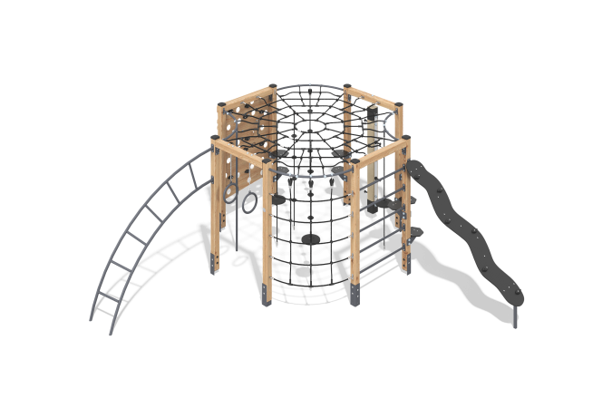

Размеры, мм: | 5170x5332x2051 | Вес, кг: | 351.959
Характеристики материалов
Материалы: Дерево хвойных пород, металл, HPL пластик, армированный полипропиленовый канат
Комплектация: опорные столбы – 8 шт; панель с уступами – 1 комплект; горизонтальная металлическая лестница – 1 шт; канаты с пластиковыми уступами - 4 шт; лестница канатная - 1 шт; комплект крепежа – 1 комплект., панель для скалолаза - 1шт.
Комплекс состоит из 8 опорных столбов сечением 80 мм х 80 мм, произведенных из деревянного клееного бруса, состоящего из трех слоев сухих досок хвойных пород. Все столбы отшлифованы, кромки скруглены (радиус скругления 20 мм). Обработанные поверхности покрыты лаком. Верхние торцы столбов закрыты заглушками из пластика HPL толщиной 10 мм.
Металлические элементы перекладин комплекса и лестница выполнены из круглой трубы диаметром 26,8 мм и толщиной стенки 2,8 мм.
В первой секции установлена панель HPL толщиной 14 мм с зацепами для лазания. Каркас выполнен из круглой трубы диаметром 26,8 мм и толщиной стенки 2,8 мм. Зацепы на панелях выполнены из HPL пластика толщиной 10 мм. Во второй секции установлена сетка из армированного полипропиленового каната диаметром 16 мм. В третьей секции канаты диаметром 16 мм с пластиковыми уступами для лазания диаметром 16 мм. В пятой секции лестница из 4 металлических круглых труб диаметром 26,8 мм и толщиной стенки 2,8 мм.
Все имеющиеся металлические детали окрашены порошковой полиэфирной краской.
В комплексе используется нержавеющий крепеж.

